**Computer Network Project 1**

2014037901나윤환

**1. High-level description**

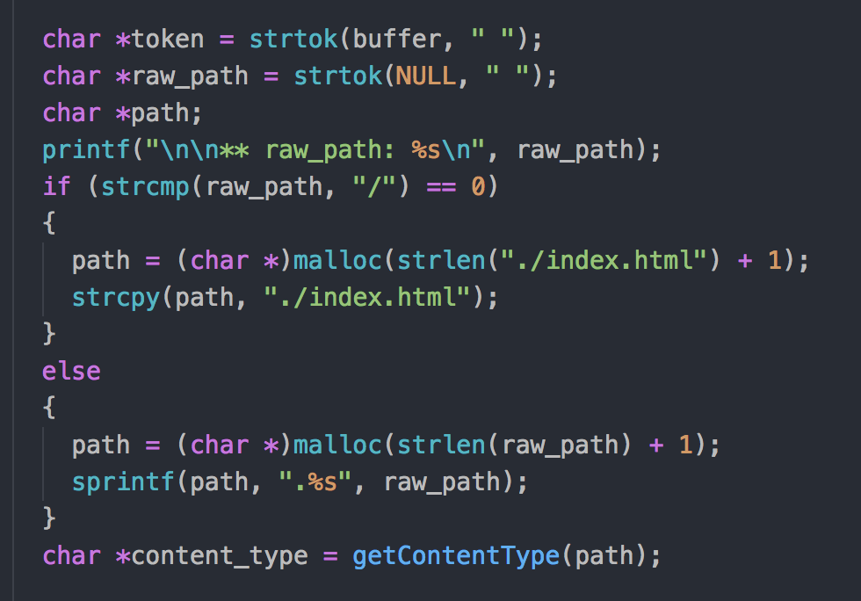

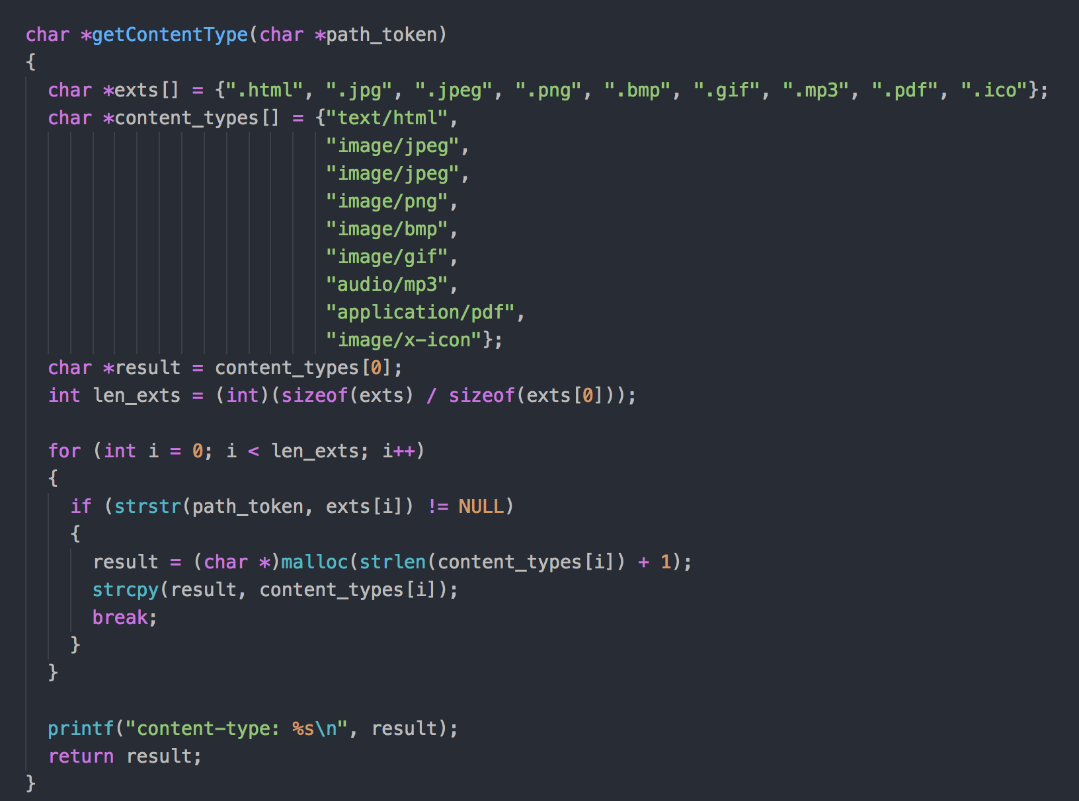

getContentType function은 HTTP Request에서 파일 경로에 대한 부분을 parsing하고 이 parsing 된 path를 바탕으로 ContentType String을 return하는 함수입니다. 매치하는 파일 확장자가 없다면 404.html을 표시하기 위해서 “text/html”을 return합니다.

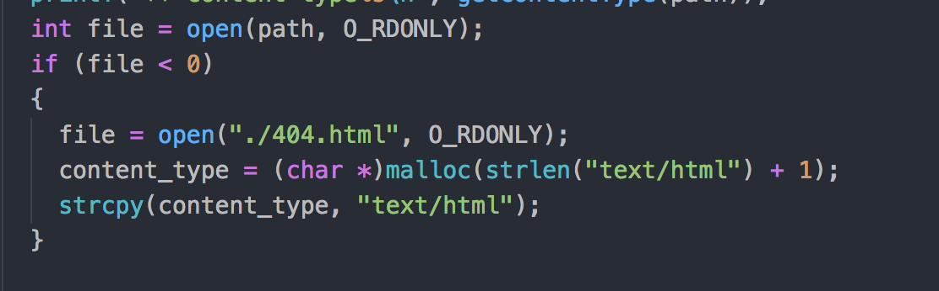

Parsing된 path를 기반으로 file을 open하는데, 만약에 file을 open하지 못한다면 (파일 이름이 잘못 되었거나 지원하지 않는 파일 형식일 경우) 404.html 파일을 표시합니다.

**2. Difficulties**

2-1. 파일이 없는 경우

Before

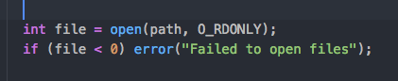

After



원래는 파일을 찾을 수 없는 경우(file < 0)에는 error function을 실행함으로써 서버가 종료되도록 처리했었습니다. 서버가 종료되지 않도록 하기 위해서 파일을 찾지 못한 경우에는 무조건 404.html을 return하도록 프로그램을 개발하였습니다.

2-2. 파일이 Buffer보다 큰 경우

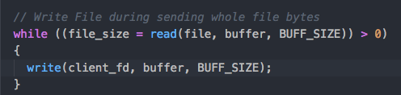

파일이 BufferSize보다 큰 경우에는 while문을 사용하여 계속해서 Write할 수 있도록 개발하였습니다.

2-2. MP3 파일이 재생이 안되는 오류

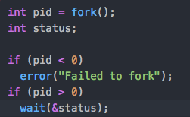

다른 포맷의 파일은 문제가 없었지만 MP3 파일의 경우에는 화면만 뜬 채 음악이 재생이 안되는 현상이 발생하였습니다. 이 문제를 자식 프로세스를 생성하는 fork() 함수를 사용하여 해결하였습니다.

**3. Sample Outputs**

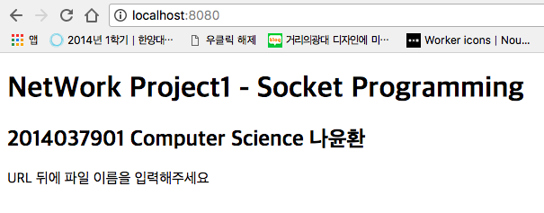* Index.html 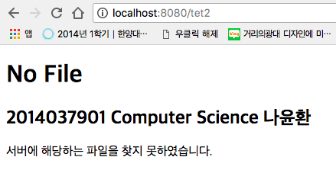 * 404.html

 * Sample JPEG 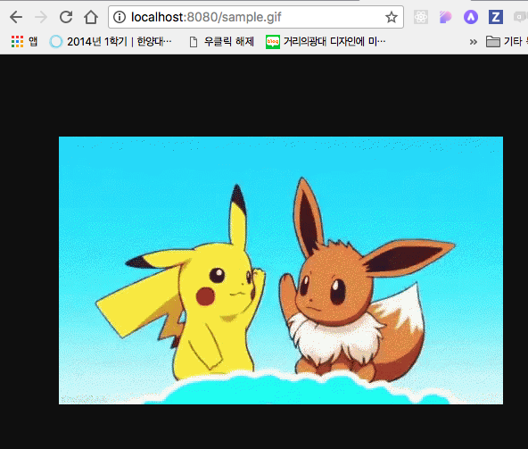 * Sample GIF

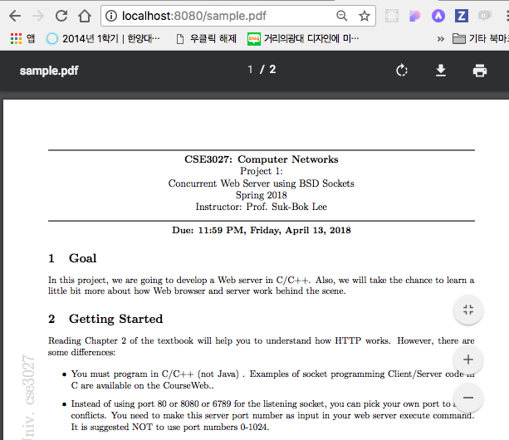* Sample JPEG 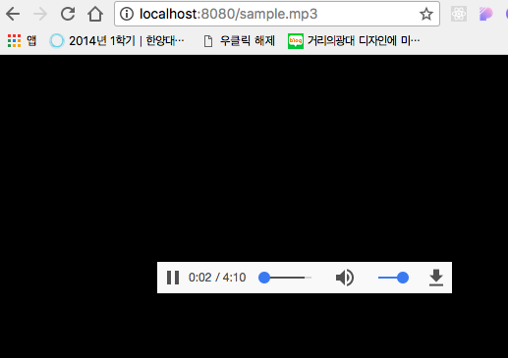 * Sample MP3